Story功能描述
此功能是本系统的重要环节，能为医护人员提供对患者血氧数据的直观分析和异常预警功能，辅助医疗决策制定，与其他医疗信息系统协同工作，共同保障患者的健康监测与管理。主要功能是实现患者血氧变化趋势的查询功能，确保血氧曲线与时间轴精确对齐，数据点间隔不超过 5 分钟，以便清晰呈现血氧随时间的变化情况。同时，当血氧值低于设定阈值（如 90%）时，及时发出告警提示，帮助医护人员及时发现患者的健康异常。

详细设计

界面
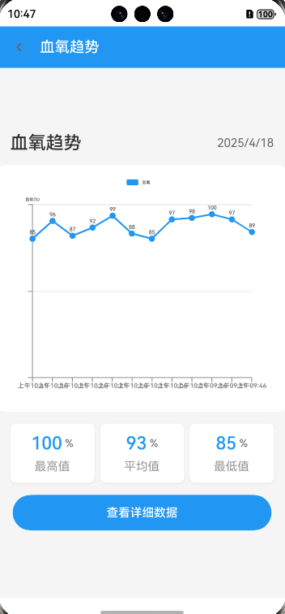 | 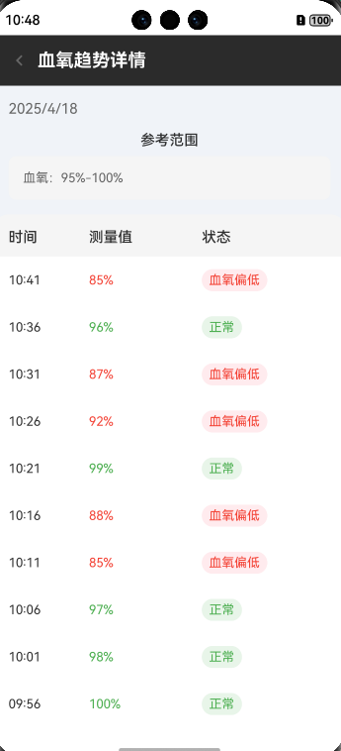

内部处理流程

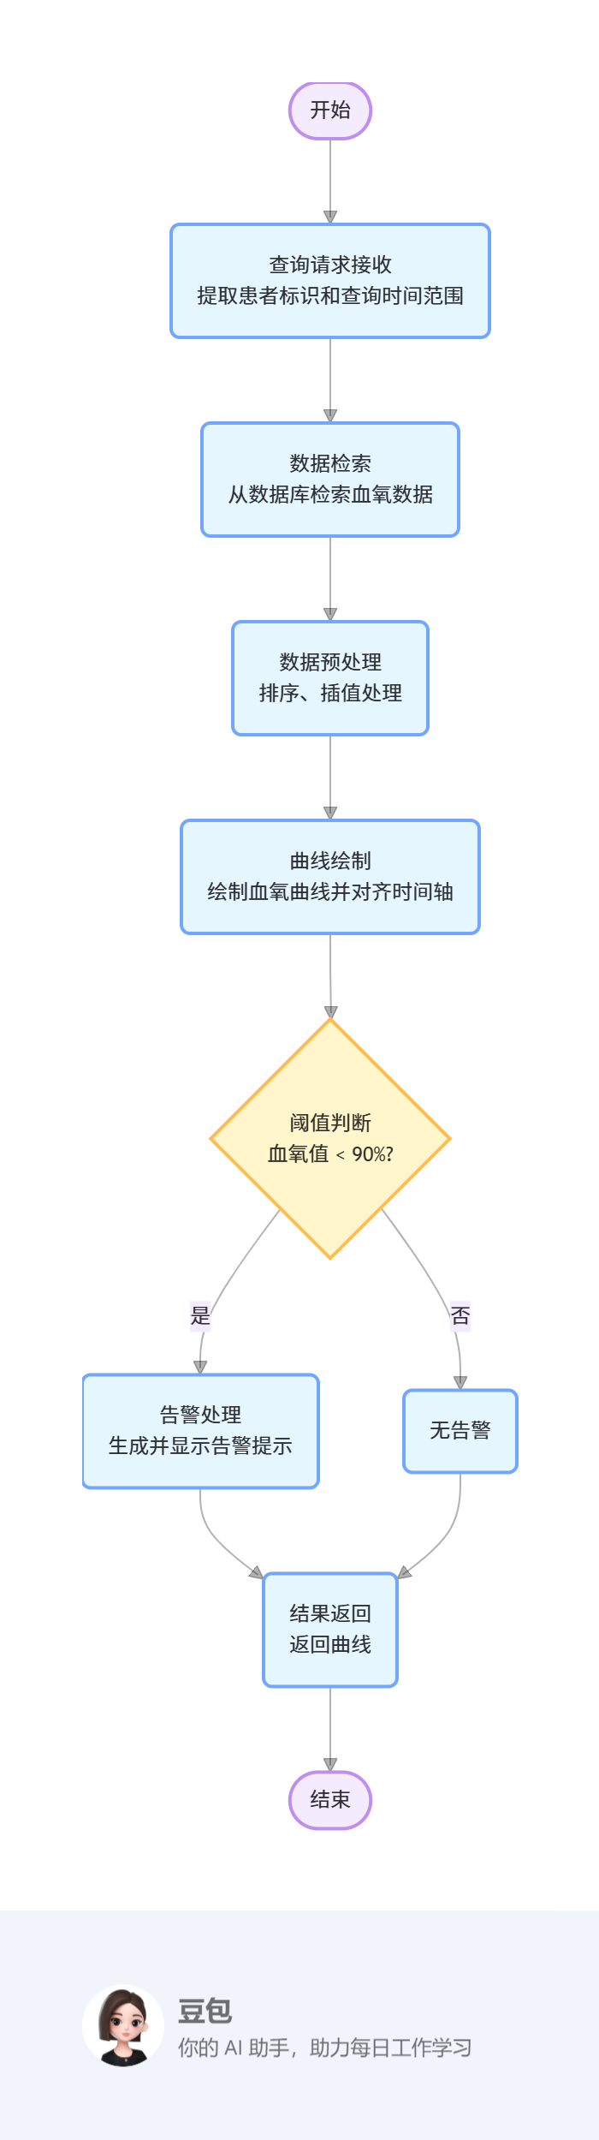

数据流

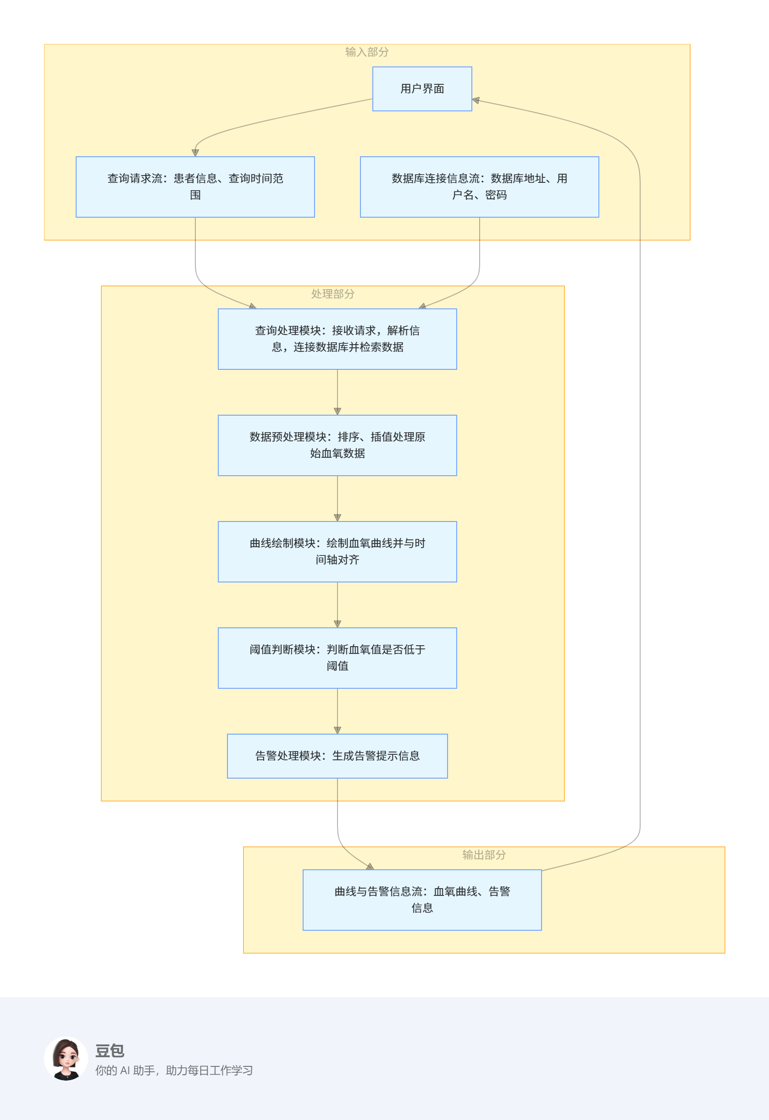

外部接口
1.数据库接口：
PatientRdb：就诊记录数据库操作
2.系统接口：
router：页面导航
promptAction：提示信息显示
relationalStore：数据库操作

